MAASAI MARA UNIVERSITY

REGULAR UNIVERSITY EXAMINATIONS

2015/2016 ACADEMIC YEAR
THIRD YEAR FIRST SEMESTER
SCHOOL OF TOURISM & NATURAL RESOURCES

BACHELOR OF TOURISM MANAGEMENT
COURSE CODE: BTM 316
COURSE TITLE: FRENCH FOR TOURISM 1

DATE:24TH AUGUST 2015 TIME:11.00AM – 1.00PM
INSTRUCTIONS TO CANDIDATES
Answer all the questions in section one & two. In section three, choose one question.
This paper consists of 5 printed pages. Please turn over.

BTM 316 FRENCH FOR TOURISM 1

2 HRS

ANSWER ALL THE QUESTIONS IN SECTION ONE & TWO. IN SECTION THREE, CHOOSE ONE QUESTION.

SECTION 1 COMPREHENSON ECRITE 20 pts
Texte 1

- Quelles chaines de montagnes peut –on voir au pic du Midi ?
- Ou se trouve le Pic du Midi ?
- Il est préférable de visiter le Pic en hiver V/F
Justifier
- Qu’est-ce qui peut intéresser les touristes au Pic du Midi ?
- Qui ne peut pas visiter le Pic du Midi
- Comment doit-on s’habiller ?
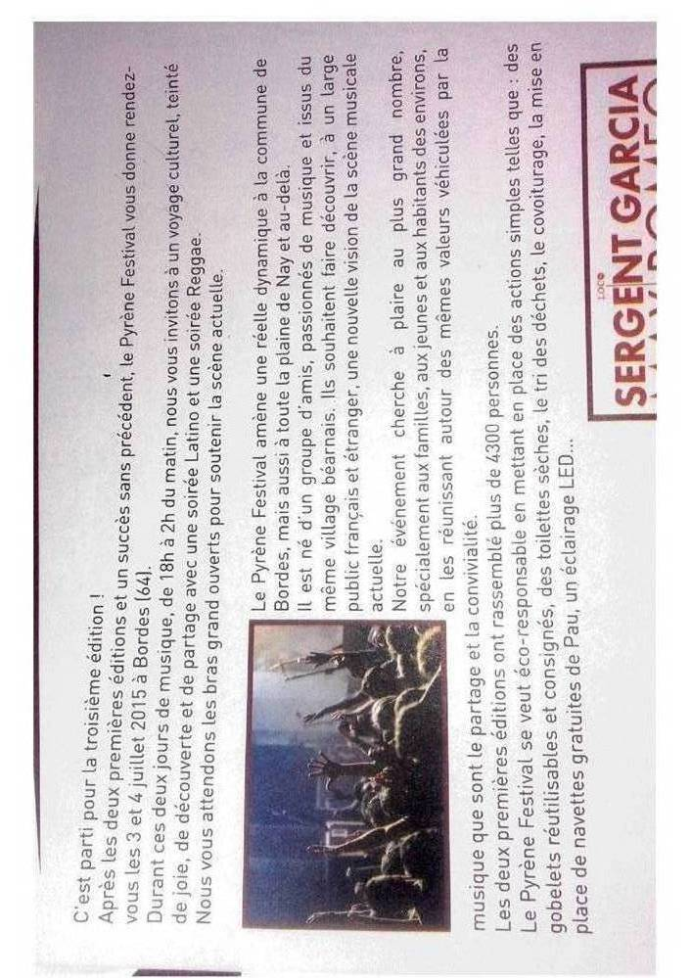
- Combien doit payer un enfant de 5 ans ?

Texte 2 – Pyrénées

- Il s’agit de quel festival ?
- Quand aura-t-il lieu ?
- Ou se passera – t-il ?
- C’est pour combien d’heures chaque jour ?
- Pour conserver l’environnement qu’est-ce que les responsables ont mis en place ?
- Quel type de musique sera présenté

SECTION 2 (30 pts)

- Voici les questions des voyageurs /personnel a l’office de tourisme ; trouvez les réponses possibles 10 pts
- A quelle heure part le train ?
- Quel jour y –t- il un vol pour Nairobi ?
- Quand voulez-vous voyager ?
- Quel est la date pour votre départ ?
- Quelle heure est-il ?

- Donner les conseils possibles aux personnes suivants –utiliser il faut ou Il ne faut pas ( 10 pts)

- Quelqu’un qui veut voyage a l’étranger
- Un ami qui fume les cigarettes
- Quelqu’un qui est très gros
- Un camarade qui arrive toujours en retard pour les cours
- Qui jeté les papiers partout
- Conjuguez les verbes entre parenthèses au présent de l’indicatif 10pts
- Il (attendre) le guide
- Elle (aller) a l’aéroport
- Tu (venir) a l’école ?
- Le réceptionniste (prendre) le message
- On (faire) la réservation demain
SECTION 3 production écrite (20 pts)

En 120-150 mots
- Vous travaillez à l’office de tourisme. Ecrivez un dialogue entre vous et un touriste qui cherche des renseignements sur votre région

Ou
- Imaginez que vous travaillez dans le secteur de tourisme. Présentez- vous

